Национализация предприятий ЧЭМК - что означает и к чему ведет?
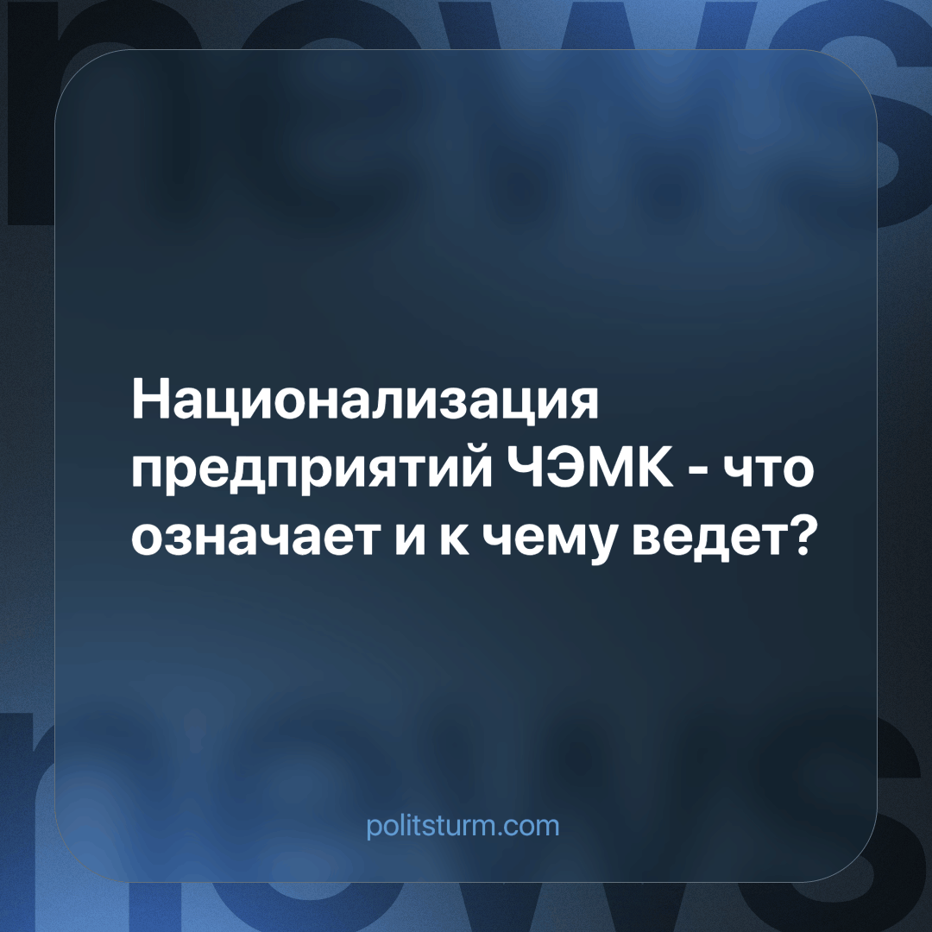

Оригинальная статья
2024-03-12
2 мин. на чтение

Предприятия промышленной группы Челябинского электрометаллургического комбината (далее ЧЭМК) были национализированы по решению арбитражного суда Свердловской области.
С исковым заявлением в суд обратилась Генпрокуратура. Основанием для подачи иска послужили две причины:
- Незаконность приватизации данных предприятий, осуществленная в 90-е годы.
- Нахождение активов предприятий под контролем резидентов недружественных государств - продукция вывозилась в США и Европу по заниженной цене.
Кроме национализации самих предприятий также был задержан и их владелец - Юрий Антипов, в 2023 году занимавший вместе с семьей девятое место в списке Forbes среди россиян с наибольшими доходами от дивидендов за 2022 год.
Все акции предприятий ЧЭМК были переданы в собственность государства.
Итак, национализация крупных предприятий - хорошо это или плохо? Полезно ли для трудящегося народа РФ или же нет?
Человек, мало разбирающийся в экономических процессах капиталистических стран в целом и современной России в частности, может даже обрадоваться: наконец, мол, государство начало отбирать промышленность у жадных дельцов, грабивших народ в 90-х. Наконец, производство возвращается в крепкие руки государства, возвращается к народу,
Однако государственная собственность не равно народной собственности. Всё зависит от сущности самого государства, от того, кому оно принадлежит. Если посмотреть на ситуацию материалистически, с марксистской точки зрения, то становится понятно, что для простого обывателя, для рабочего, национализация заводов ничего по существу не изменит. Трудящиеся на этих предприятиях как эксплуатировались, так и продолжат эксплуатироваться ради извлечения прибылей. Разве что продукция, возможно, будет реализовываться несколько иначе, с большей выгодой для российского правящего класса. Богатые продолжат богатеть за счет труда наемных рабочих - вот единственный и неизбежный результат.
Государство при капитализме (в том числе и Российское государство) является всего-навсего коллективным аппаратом контроля в руках определенной группы крупных собственников, аппаратом подавления, служащим нуждам определенной прослойки крупного капитала. Иными словами, такая национализация не означает ничего, кроме смены одного собственника на другого - частного дельца, не устроившего правящую прослойку буржуазии своей политикой, на саму эту правящую прослойку в лице коллективного аппарата - государства. Таким образом, перед нами лишь очередной пример передела собственности, не более.
Особенно нелепо и лицемерно выглядят основания, которыми прикрывается этот передел собственности, а именно - незаконная приватизация 90-х. И с этим сложно не согласиться. Однако только ли предприятия ЧЭМК передавались в частную собственность незаконно? Нет. Отбросив даже тот факт, что сам по себе процесс приватизации общенародной собственности в 90-х был ничем иным, как грабежом, равным которому по своим масштабам человеческая история еще не знала, и взглянув на процесс приватизации 90-х с точки зрения буржуазного же законодательства, становится понятно, что значительная часть всех промышленных мощностей и прочего была приватизирована с нарушениями тех или иных юридических норм и в обход их. Однако карательная машина РФ почему-то не обращает на столь простой и явный факт никакого внимания, не спешит наказать прочих грабителей… Впрочем, меч не будет рубить голову тому, кто его держит.
Вероятно, в будущем стоит ожидать передачу вновь национализированных предприятий в собственность очередным частным дельцам, ничем не отличающимся от предыдущих, кроме фамилий и мест в списках Forbes. Приватизация в РФ, начиная с 90-х никогда не прекращалась, а национализированные предприятия рано или поздно, покрыв убытки за счет госбюджета, неизбежно возвращались в частные руки. Национализация убытков и приватизация прибылей - таков лозунг современной РФ, таков лозунг капитализма.
Источники: Центральная профсоюзная газета «Солидарность» - «Три уральских завода вернули в собственность государства» от 26 февраля 2024 г.
Коммерсантъ - «Вчера ваши, а теперь наши» от 13 февраля 2024 г.
Forbes - «Кормилец и металлург: чем известен теперь уже бывший владелец ЧЭМК Юрий Антипов» от 28 февраля 2024 г.

Оригинальная статья

